METODOLOGIA DE PESQUISA

Data: 25/11/2025

Nome Grupo: Funcionou na minha máquina

Links Formulários:
- Usuário: https://forms.gle/wPG7Ptu44bsACAnh8
- Especialista: https://forms.gle/ZLSkzciARK74waTQ8

RESPOSTAS USUÁRIOS

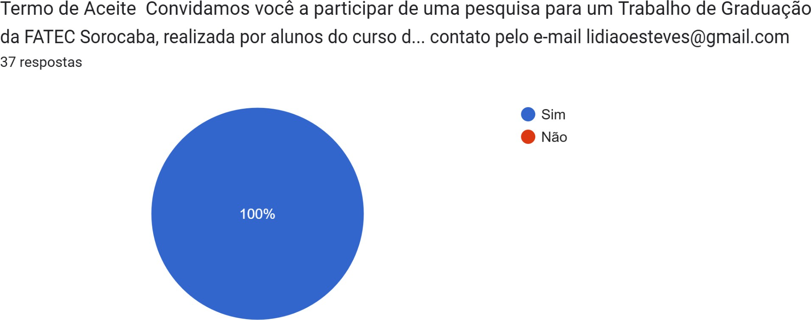

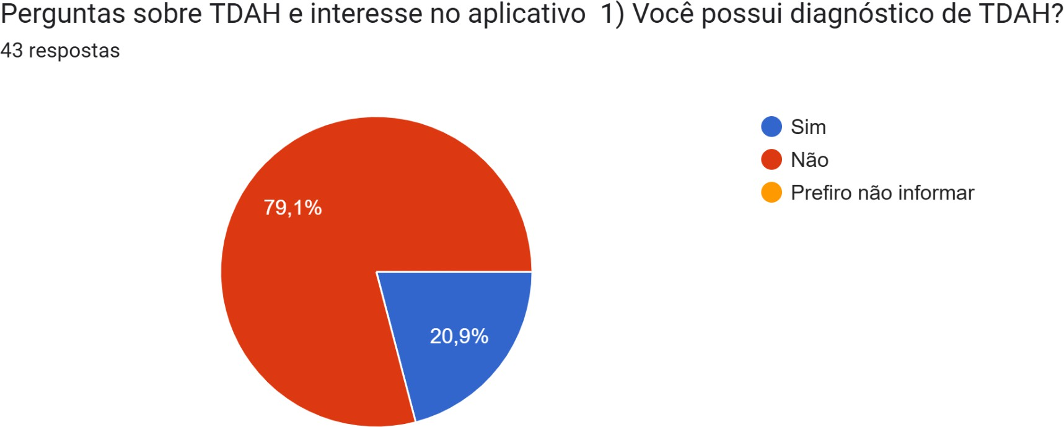

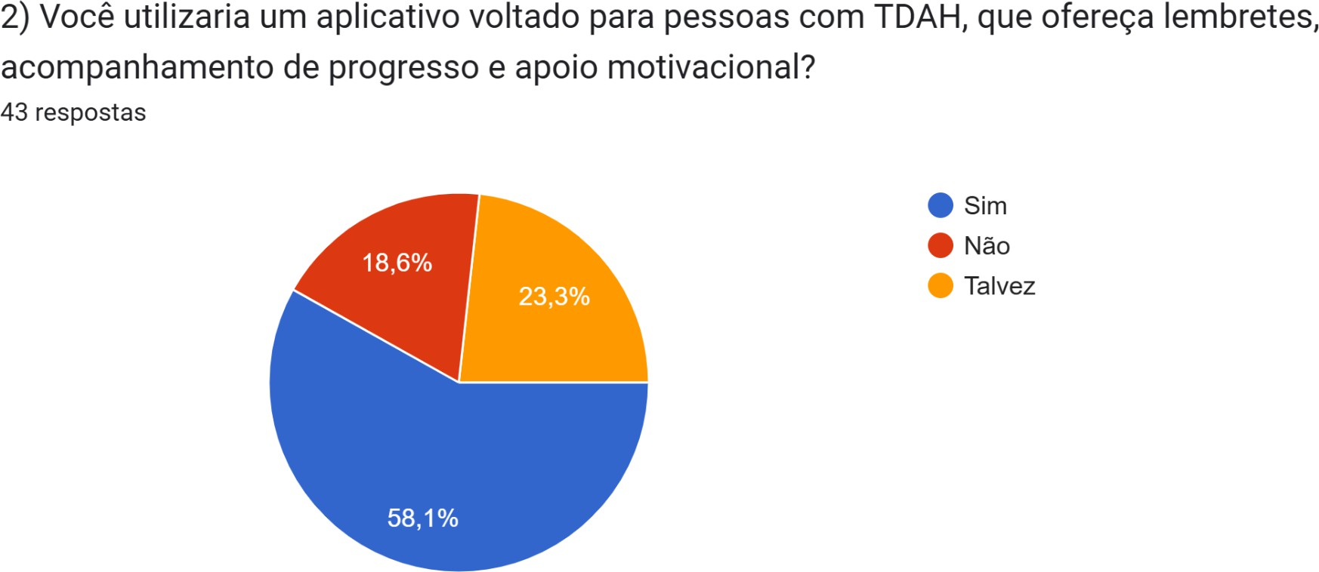

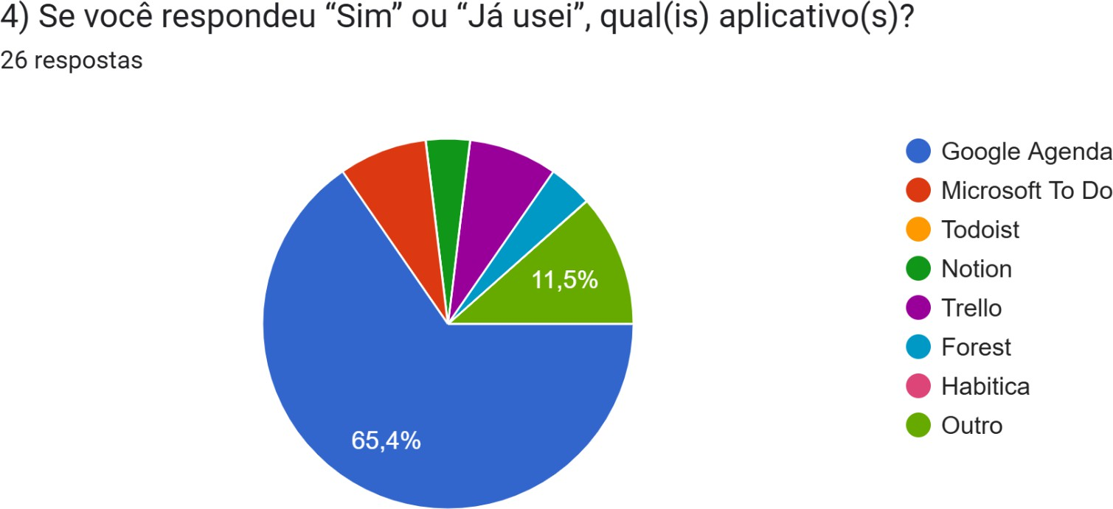

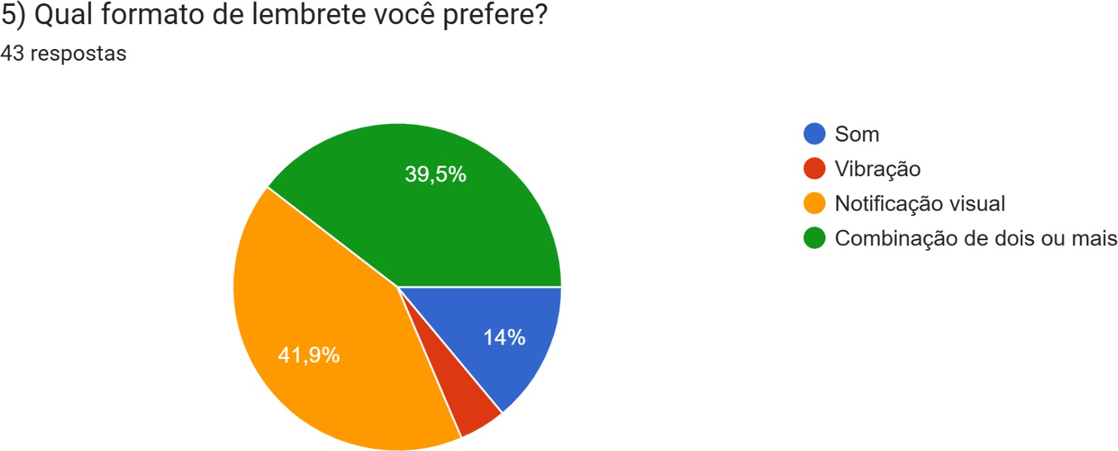
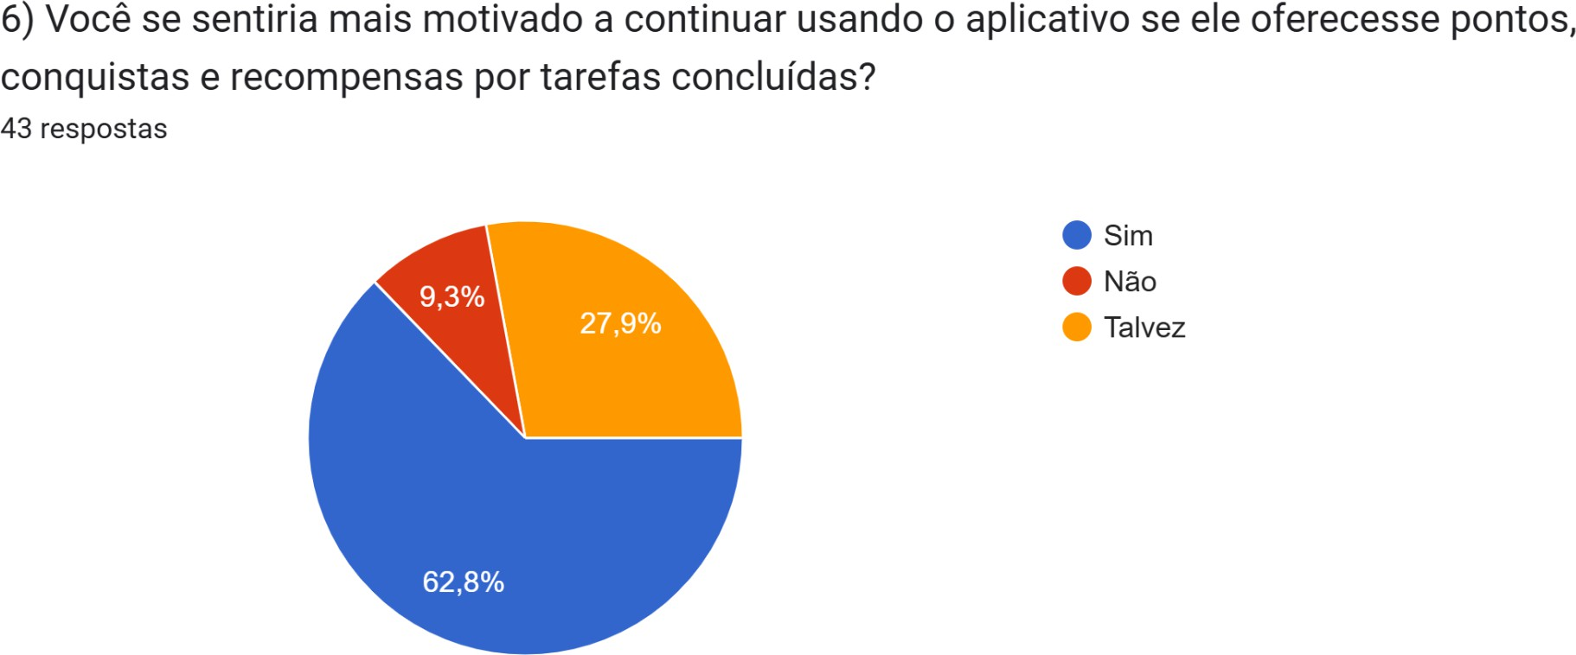

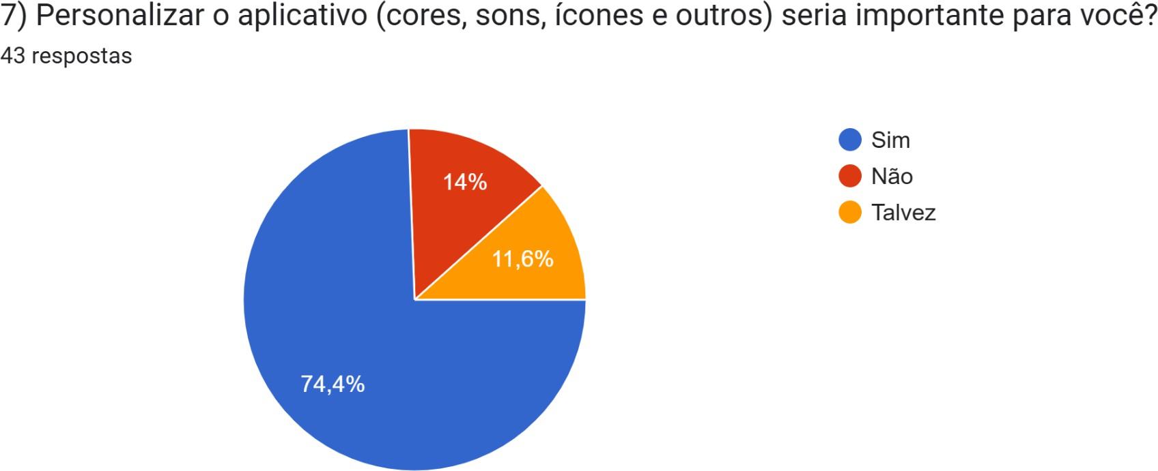

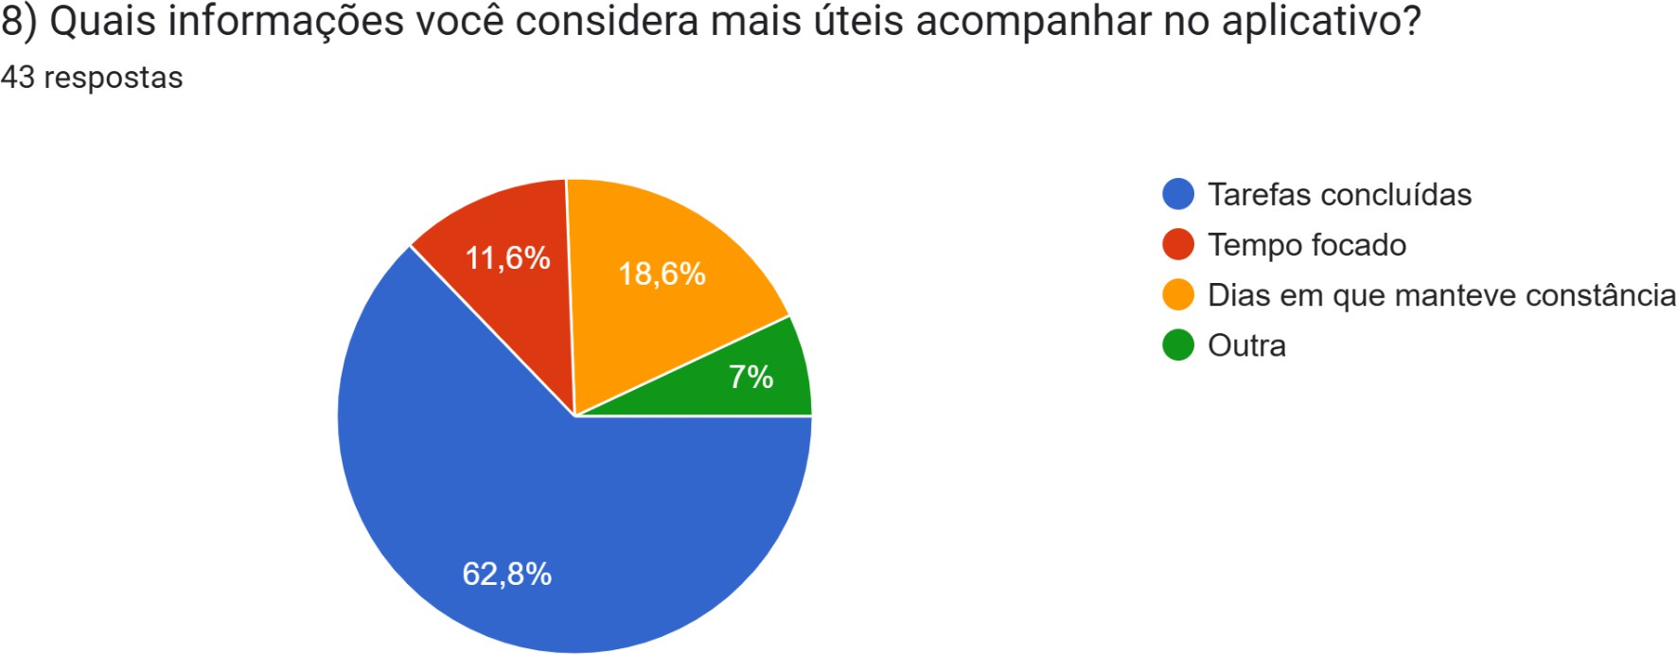
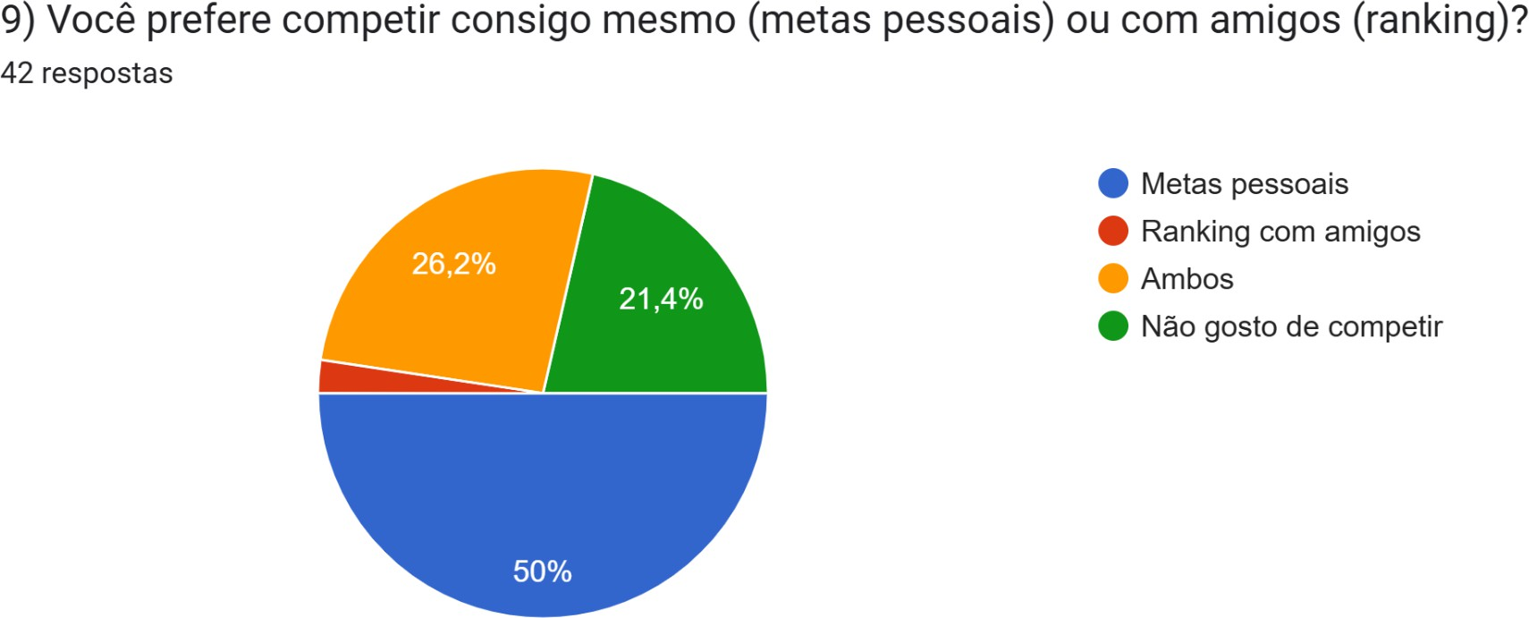

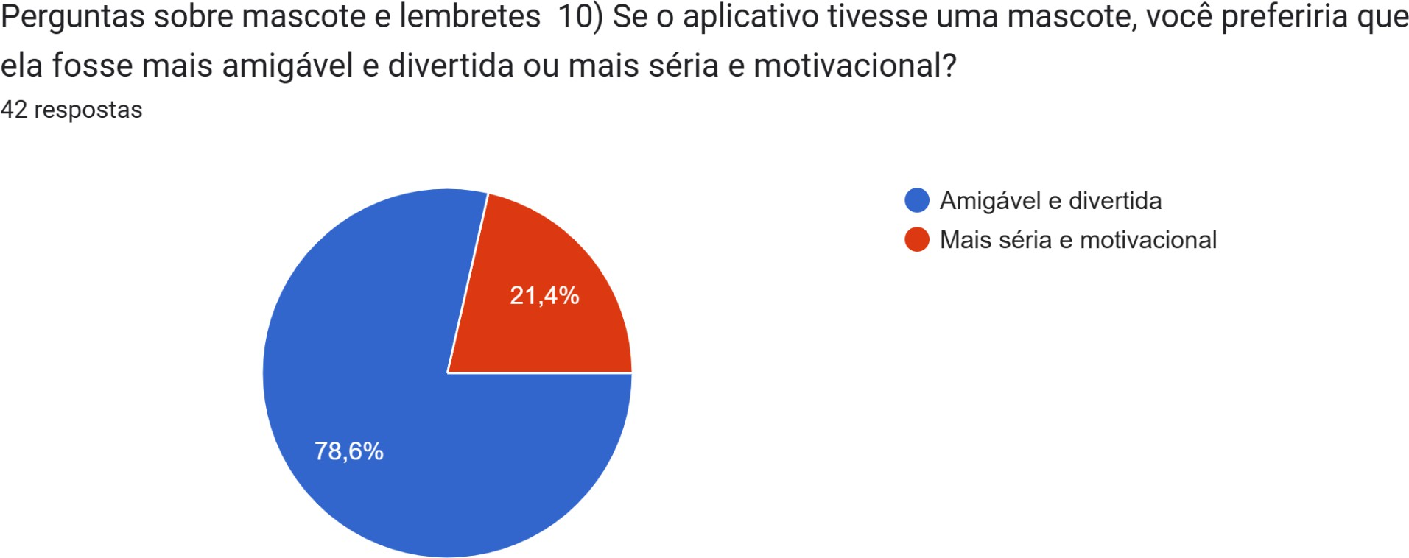

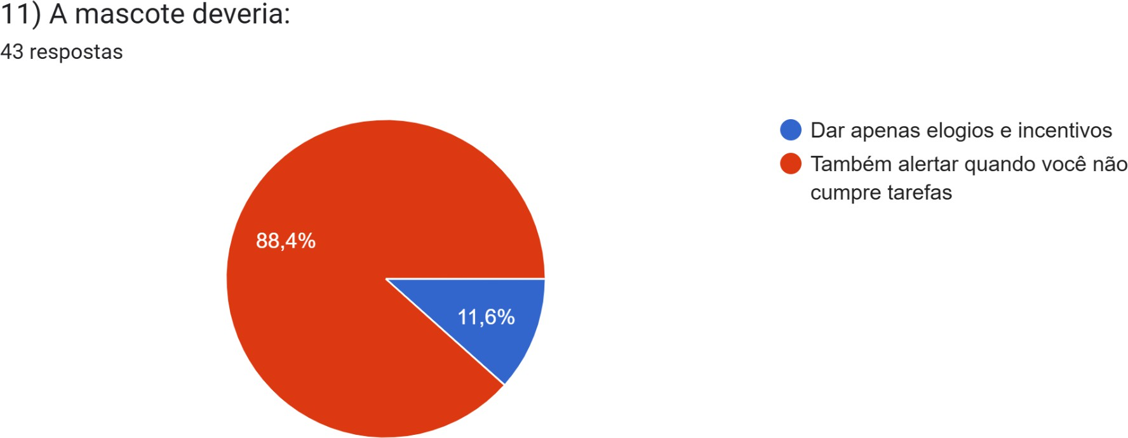
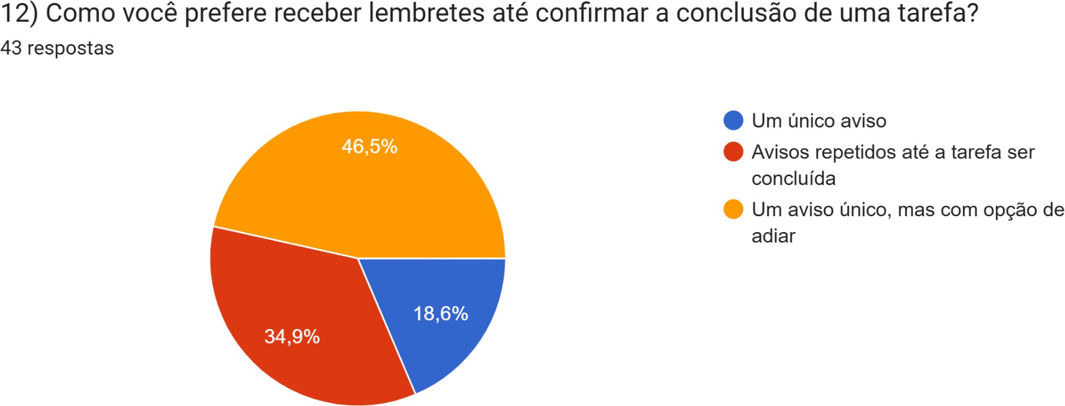

Questão aberta

13) Deixe aqui suas críticas, sugestões ou ideias sobre como este aplicativo poderia ajudar pessoas com TDAH:

15 respostas

- Quem tem TDAH sofre constantemente com falhas em cumprir prazos, ou sempre deixa tudo para última hora. Com um aplicativo nos lembrando quais tarefas temos que fazer e o prazo para entregar, diminuiria a procrastinação.
- Excelente, acredito que na correria do dia a dia, onde todos correm contra o tempo. Esse aplicativo vai ajudar muito .
- Ajudaria, pois as conquistas poderiam ajudar a liberação de Dopamina, porém teria que ser algo não muito chamativo para não perder o foco
- Penso que poderia ser um ótimo aliado ao processo terapêutico do usuário. Sei pouco sobre o tema, mas parece haver um tópico de hiperfoco em quem possui o diagnóstico. Possivelmente, algo para trabalhar ﬂexibilidade nesses momentos de hiperfoco poderia ser bem-vindo.

Não possuo TDAH diagnósticado, mas tenho diﬁculdade em manter o foco e a constância.

Acredito que um lugar onde eu consiga colocar as tarefas que eu preciso fazer, e que o aplicativo me lembre de fazer até eu marcar como concluído, iria ajudar. Além disso o lembrete pode ser em alguns horários deﬁnidos pelo próprio usuário.
- Sobre competição acredito que ambos sejam legais, principalmente se tiver a opção de escolher. Para algumas pessoas competir com amigos pode ser legal, e outras pessoas podem não achar tão saudável.
- Organização, ajuda e interação
- A pessoa poder deﬁnir as tarefas e o tempo para executar
- Creio que um app com lembrete diários e uma plataforma bonita para chamar a atenção do público pode ser interessante. Se tiver a opção de dúvidas frequentes sobre TDAH
com respostas de proﬁssionais da área pode ser interessante tbm. Parabéns pela iniciativa.
-Que ajudasse no diagnóstico, como algo q vai além de informar, no formato d teste indicativo de possível positivo para o diagnóstico…

- Opção de alerta sobre o estado físico do corpo ou gasto de energia em determinada tarefa

- Gostei😉kkk

- Facilidade, sem muitos lembretes ou pressão, sem comparativos. Ranking semanal, quinzenal ou mensal, sem comparação diária já que nem todos os dias possuem rendimentos iguais na realização de tarefas

- Tem que ser um aplicativo bem atrativo para ter consistência, se não logo perde o Interesse. Algo que tenha muita motivação para querer ter mais um aplicativo instalado e sem uso.

-Ser agradável de maneira a prender o uso ,ﬂexível para nao se tornar cansativo.

RESPOSTAS ESPECIALISTAS
Concordo em responder à Pesquisa:
Sim Não

Qual a sua profissão e área de atuação?

Médico(a) Psicólogo(a) Neuropsicólogo(a) ou outra:
Nome e registro:
Suélen Santos crp 06/165606

- Quais são as principais dificuldades que pessoas com TDAH enfrentam no gerenciamento de tarefas, manutenção da rotina e organização do tempo?
R: Pensamentos acelerados, diﬁculdade de concentração em uma única tarefa e insegurança.

- O método Pomodoro adaptado é recomendado para pessoas com TDAH? Qual seria a duração ideal de foco e pausas para este público?

- Que tipos de lembretes (visuais, sonoros, vibratórios ou combinados) são mais eficazes para apoiar pessoas com TDAH sem sobrecarregá-las?
R: Combinados

- Como relatórios de progresso e métricas podem ser apresentados de forma positiva, incentivando a continuidade das atividades sem gerar frustração ou desmotivação?
R: Gráficos de evolução

- A gamiﬁcação (pontos, conquistas, níveis, recompensas) é uma estratégia adequada para manter hábitos em pessoas com TDAH? Como ela pode ser implementada de forma eficaz?
R: Pensando em comportamento, reforços positivos sao sempre bem vindo. Frases de apoio e reconhecimento. Até mesmo acesso a níveis demais sofisticados do aplicativo, a cada conquista.

- Quais elementos devem ser evitados em um aplicativo para pessoas com TDAH, considerando estímulos visuais, sonoros, complexidade e excesso de notificações?
R: O excesso para pessoa com tdah nunca é recomendado

- Que funcionalidades você considera essenciais em um aplicativo para pessoas com TDAH, considerando suporte à atenção, organização e motivação?
R: Lembretes visuais e sonoros, planilha de organização são fundamentais

- Qual a frequência de notiﬁcações ou lembretes recomendada para não gerar sobrecarga cognitiva ou ansiedade?
R: A pessoa poderia ter acesso a conﬁgurar qual a frequência se sente mais confortável, individualmente.

- O excesso de personalização (cores, sons, ícones) pode atrapalhar mais do que ajudar para pessoas com TDAH? Como equilibrar ﬂexibilidade e simplicidade?
R: Algo prático e chamativo poderia ajudar muito mais.

- A competição entre usuários (rankings) é recomendada ou se deve focar apenas no progresso individual? Por quê?
R: Apenas no progresso individual. A competição pode gerar mais ansiedade e instabilidade emocional.

- Como uma mascote poderia interagir com usuários com TDAH, oferecendo incentivo em momentos de sucesso e apoio em momentos de frustração, sem gerar pressão?
R: Pode ser personalizado por cada usuario

- Que tipo de informações sobre o comportamento do usuário seriam clinicamente úteis para a inteligência artificial do aplicativo, respeitando privacidade e ética?
R: Horários e atividades da rotina diária (desde o acordar até o dormir a noite), momentos de maior pico de ansiedade do dia, horário do dia de maior produtividade, atividades de maior dificuldade para pessoa.

- Há alguma outra recomendação ou cuidado que considere importante ao desenvolver um aplicativo voltado a pessoas com TDAH?

Obrigado(a) por participar da pesquisa! Suas respostas nos ajudarão a desenvolver um aplicativo mais eﬁcaz e útil para pessoas com TDAH.

